
FICHE DE SUIVI PE

Promotions des professeurs des Ecoles

La CAPD chargée d’examiner les promotions des Professeurs des Ecoles est prévue le 11 octobre à 14 h. Les collègues promouvables (à savoir ceux qui ont atteint l’ancienneté minimale requise dans leur échelon actuel au 31/08/2017), peuvent nous retourner la fiche ci-dessous après l’avoir renseignée..

Cette fiche permet aux Elus du SE-UNSA en CAPD de contrôler, comme ils le font chaque fois, le travail de l’administration.

Professeurs des Ecoles - Année scolaire 2016- 2017

Nom.................................................. Prénom ...........................................
Affectation.................................................................................................
Adresse perso :……………………………………………………………………………..
Mail :……………………………………………………………Portable :…………………
Echelon actuel ................................................... depuis :...........................................

CALCUL du BAREME A + N (A=Ancienneté Générale des services ; N= Note d’inspection)

• Ancienneté générale des services au 31/08/2017 | A =............a ............ m ............ j  soit : ...................................... *
• Date du dernier changement d’échelon | .....................................
• Note pédagogique obtenue avant le 01/09/2016 | N = .....................................
• Date de la dernière inspection | .....................................
• Correctif  - 0,25 pt /an si N ≤ 18  - 0,20 pt/an si 18 < N ≤ 19  - 0,10 pt/an si N > 19 | .....................................
• Note après application du correctif | .....................................
* Calcul du barème AGS Exemple : AGS = 35 a 10 m 25 j = 35,903 35↔ 1 pt par an 0,903 ↔ (10X30) + 25 (voir sur I Prof)
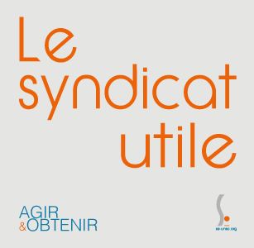
360

CONTROLER... INFORMER... VOUS AIDER… VOUS RENSEIGNER…
Vos élus en CAPD :

Laurent Herlin - Sandrine Bernas - Pascale Crémon - Christian Bouzon

Des infos sur les barèmes dans notre publication l’enseignant de septembre 2015

